Развлечение по пожарной безопасности
для детей старшего дошкольного возраста
«Огонь — друг, огонь — враг»

30.01.2019 года в нашем детском саду было проведено развлечение по пожарной безопасности для детей старших и подготовительных к школе групп.
Целью развлечения было закрепление знаний детей о пожарной безопасности. В гости к ребятам приехал «4 отряд федеральной противопожарной службы по Ставропольскому краю» во главе с помощником начальника караула Виктором Викторовичем Гайдиным.
Гости рассказали ребятам о пожарной машине, о форме, которая защищает пожарных от огня, показывали рукава пожарной машины, дети с удовольствием рассматривали машину. В свою очередь дети, рассказали гостям, про свои знания по пожарной безопасности. Затем гости наблюдали за соревнованиями между командами групп, где детвора учились спасать животных, звонить в пожарную часть в случае пожара, тушить огонь песком. По окончании мероприятия каждая команда была награждена Дипломами юных пожарных.

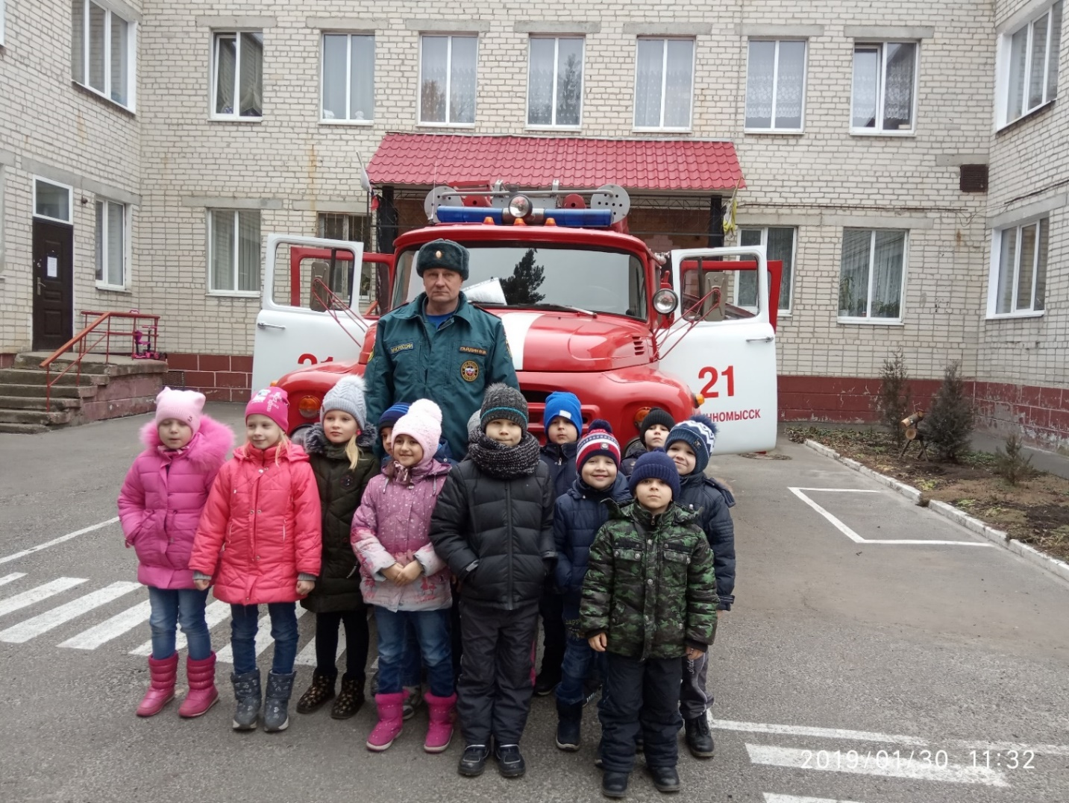

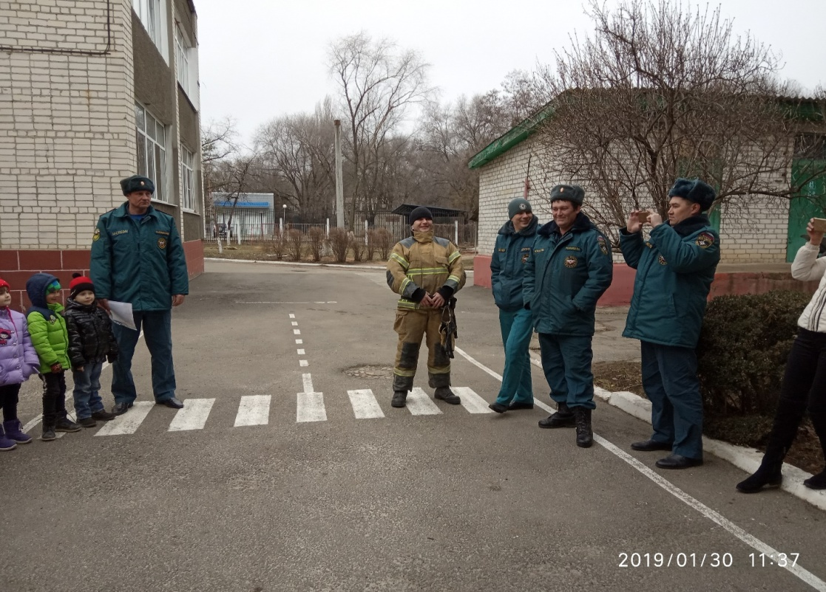

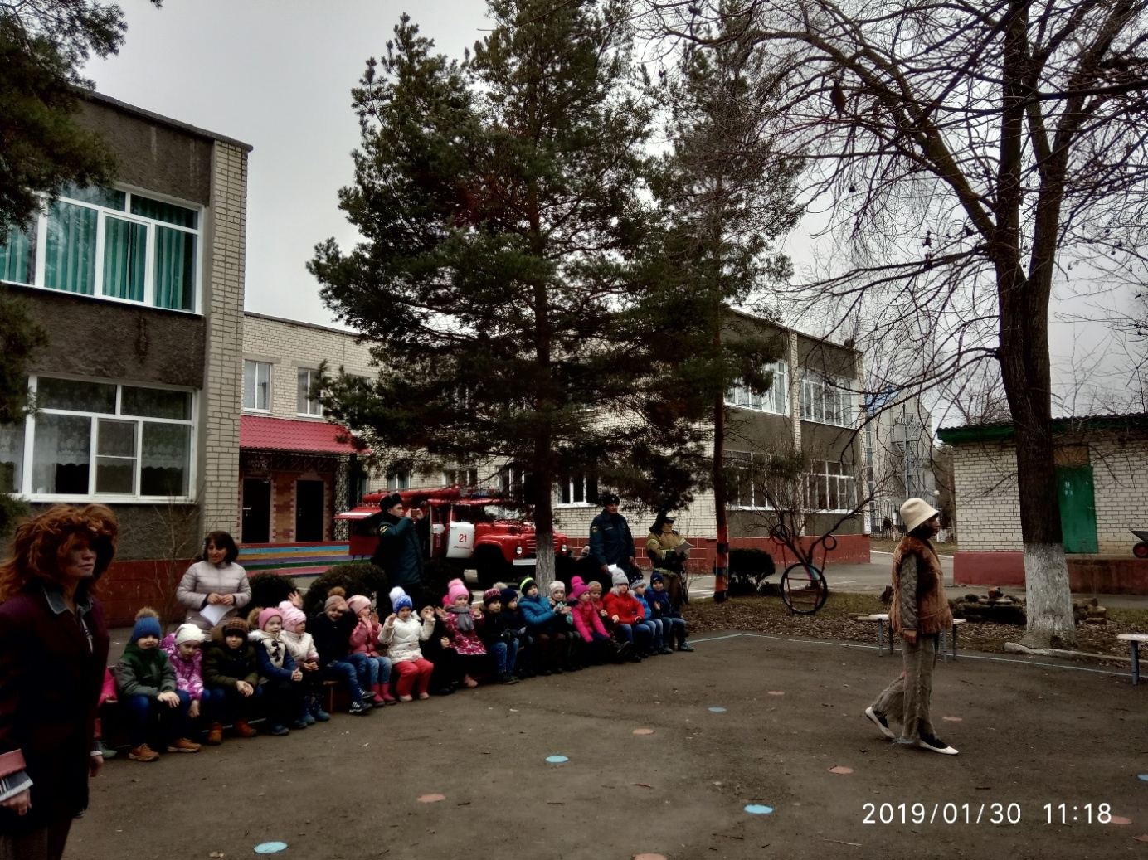
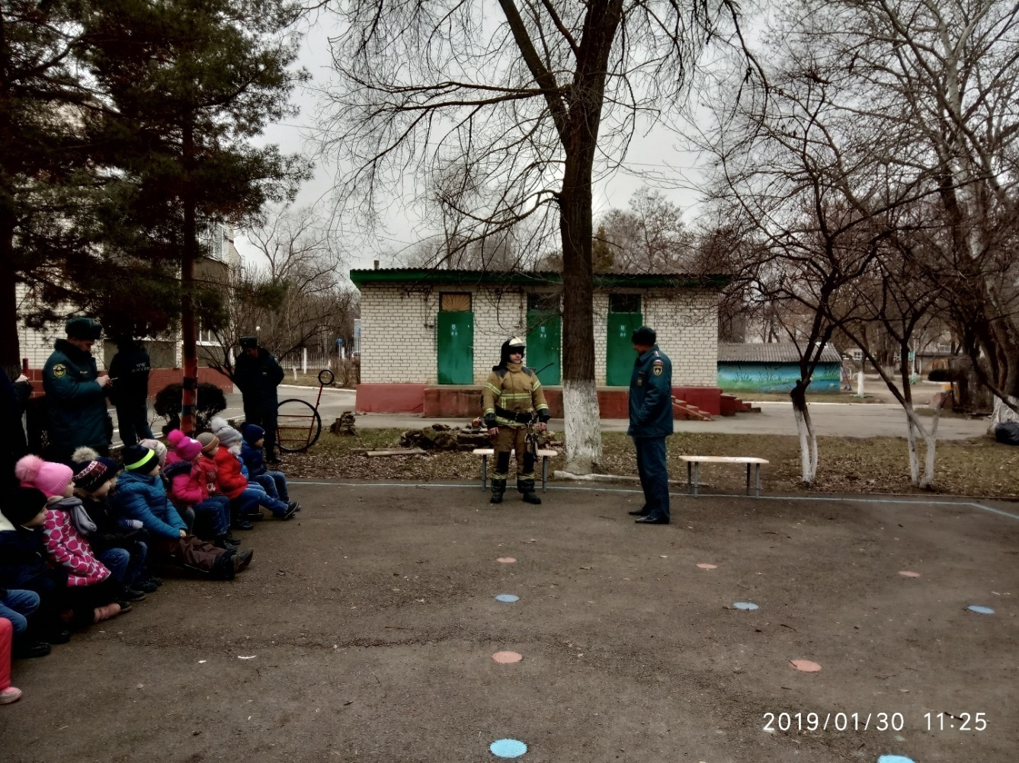
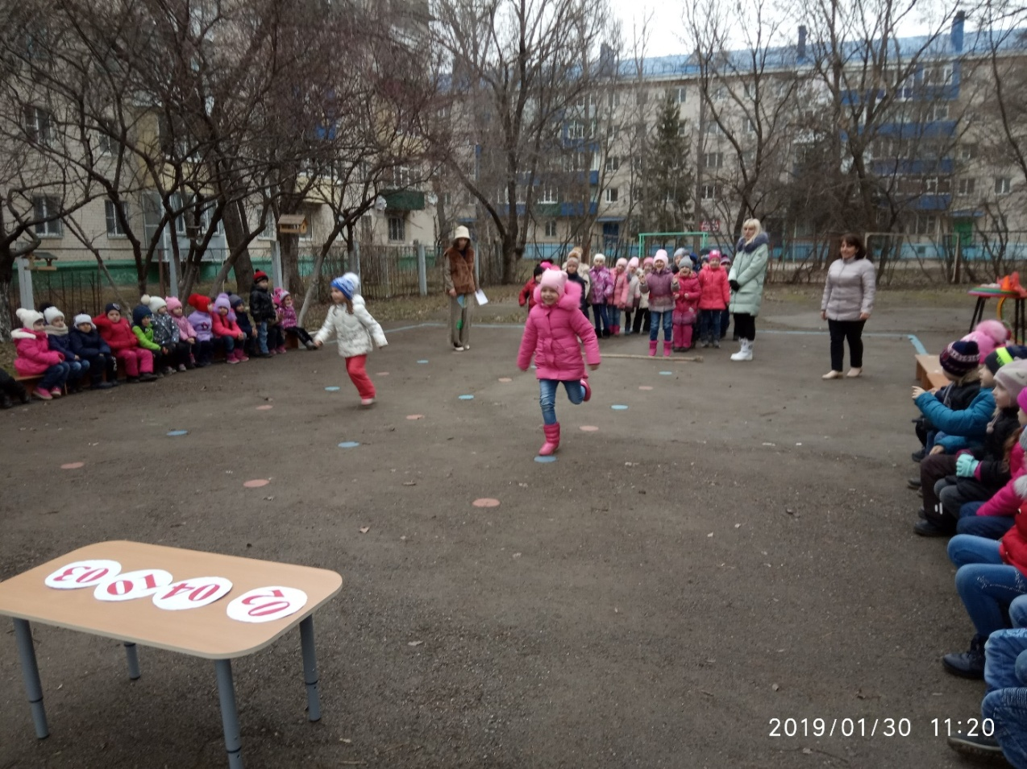
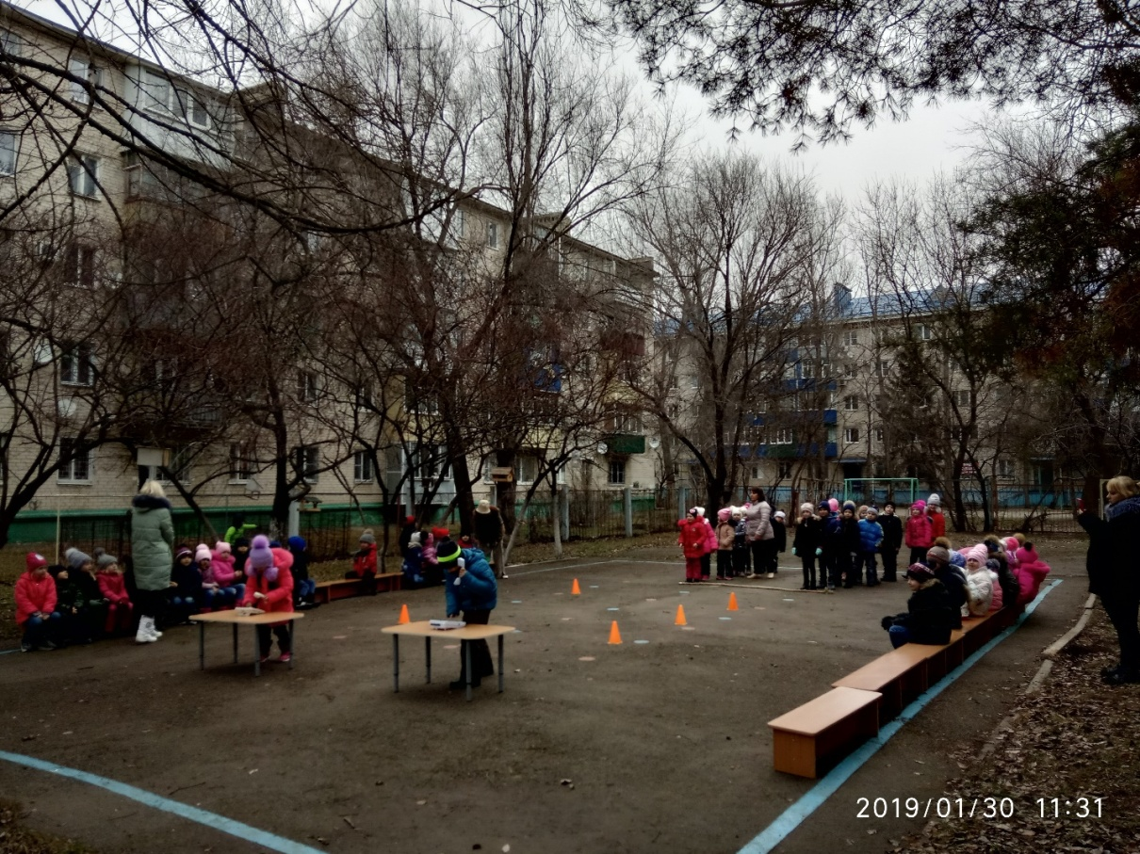

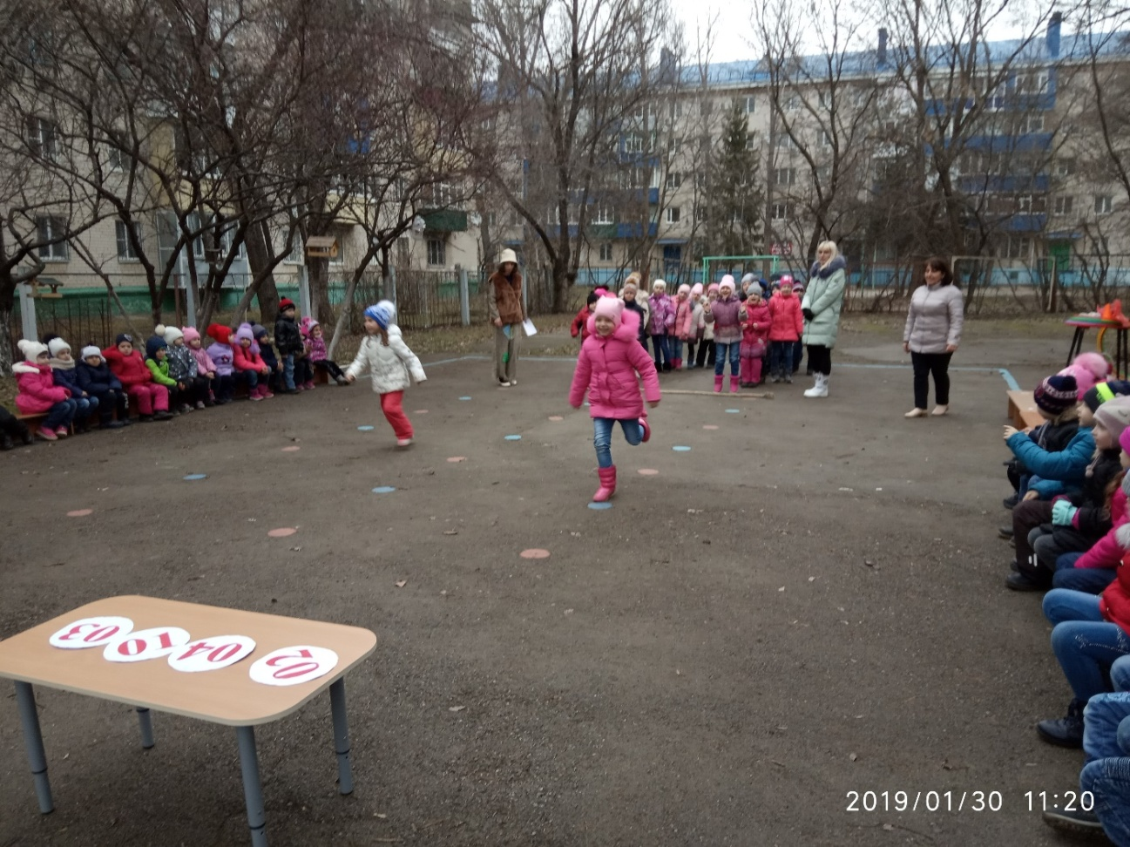

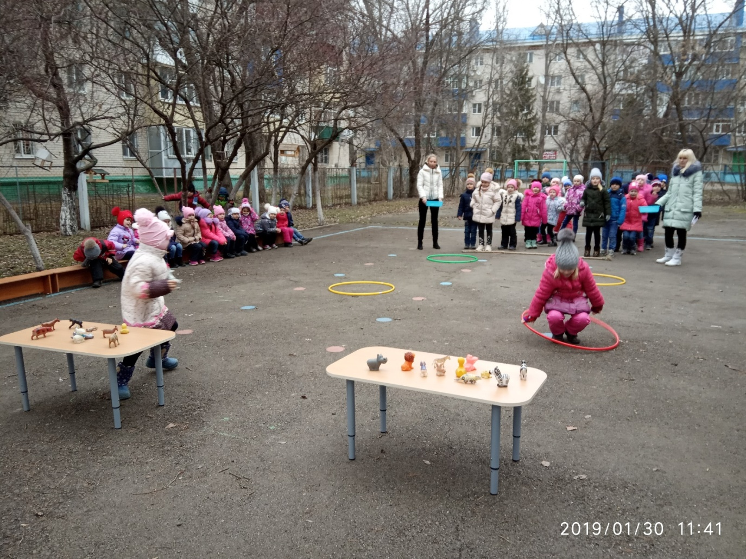

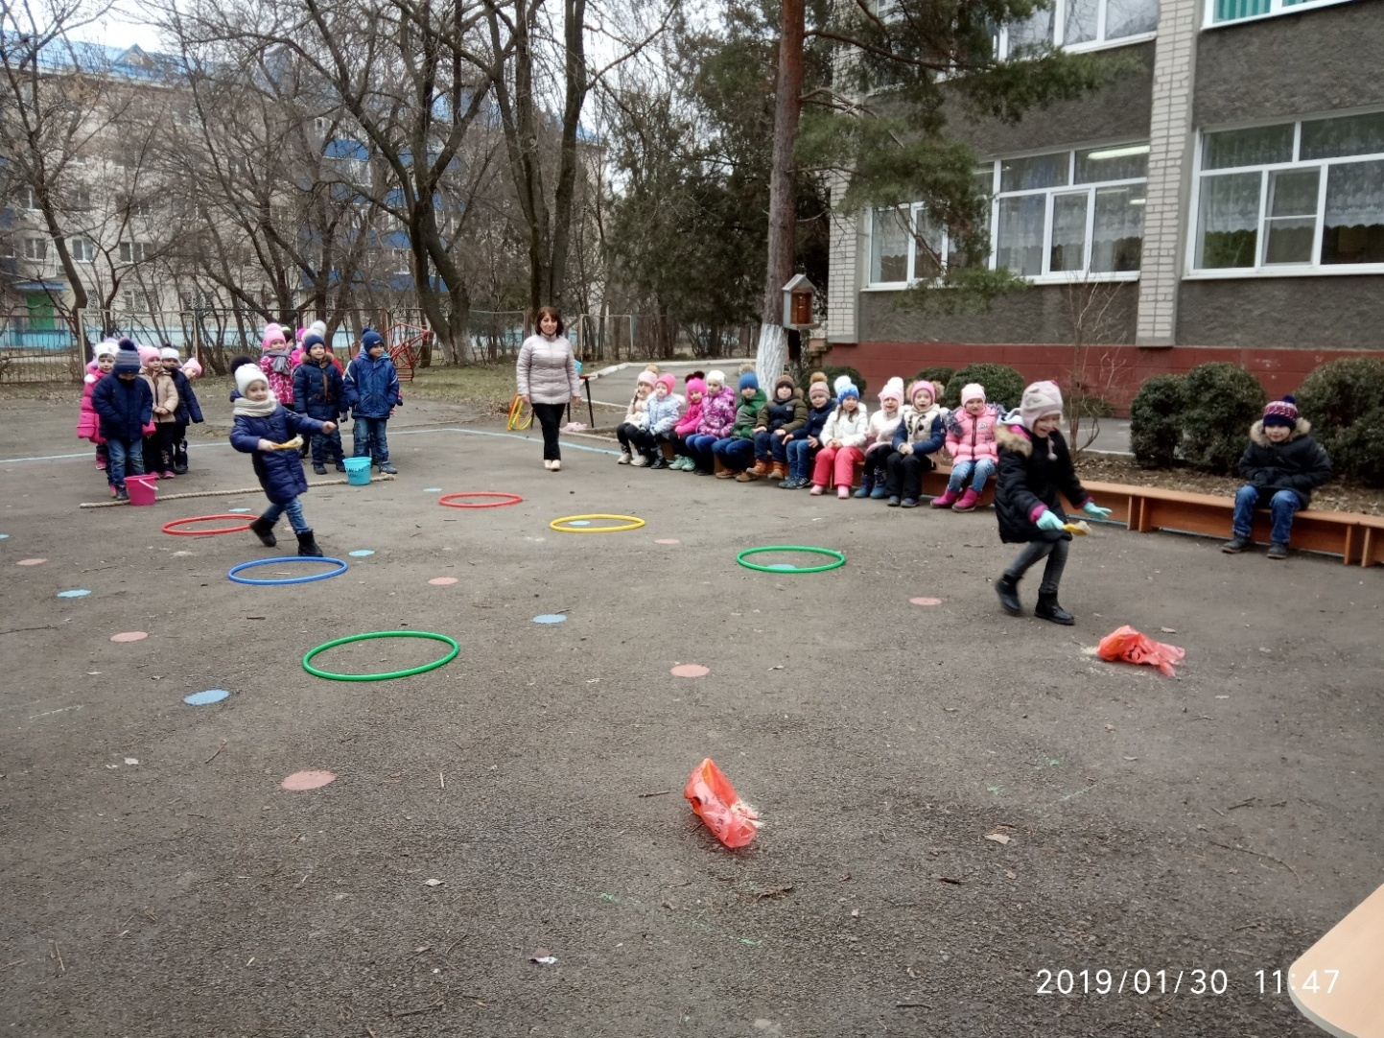

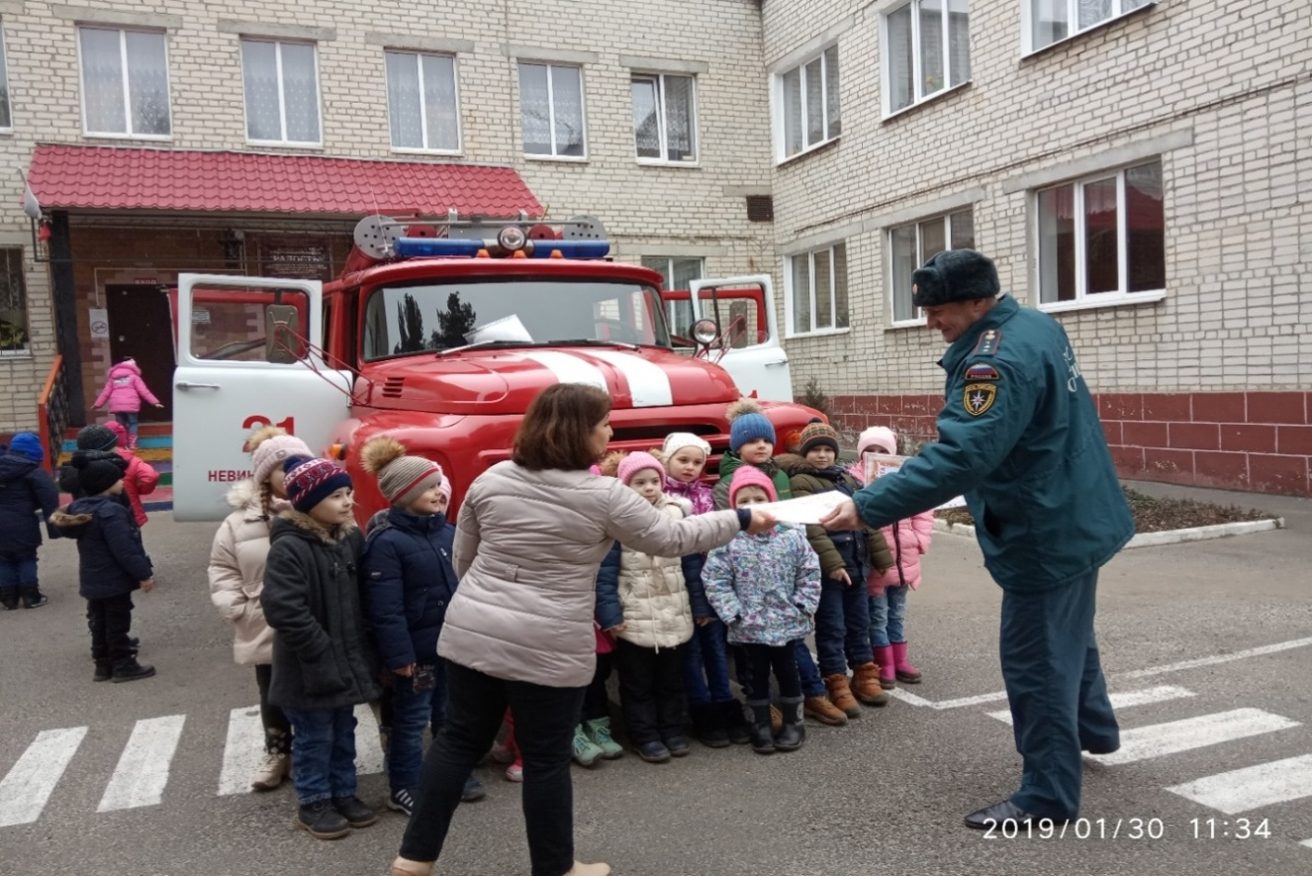

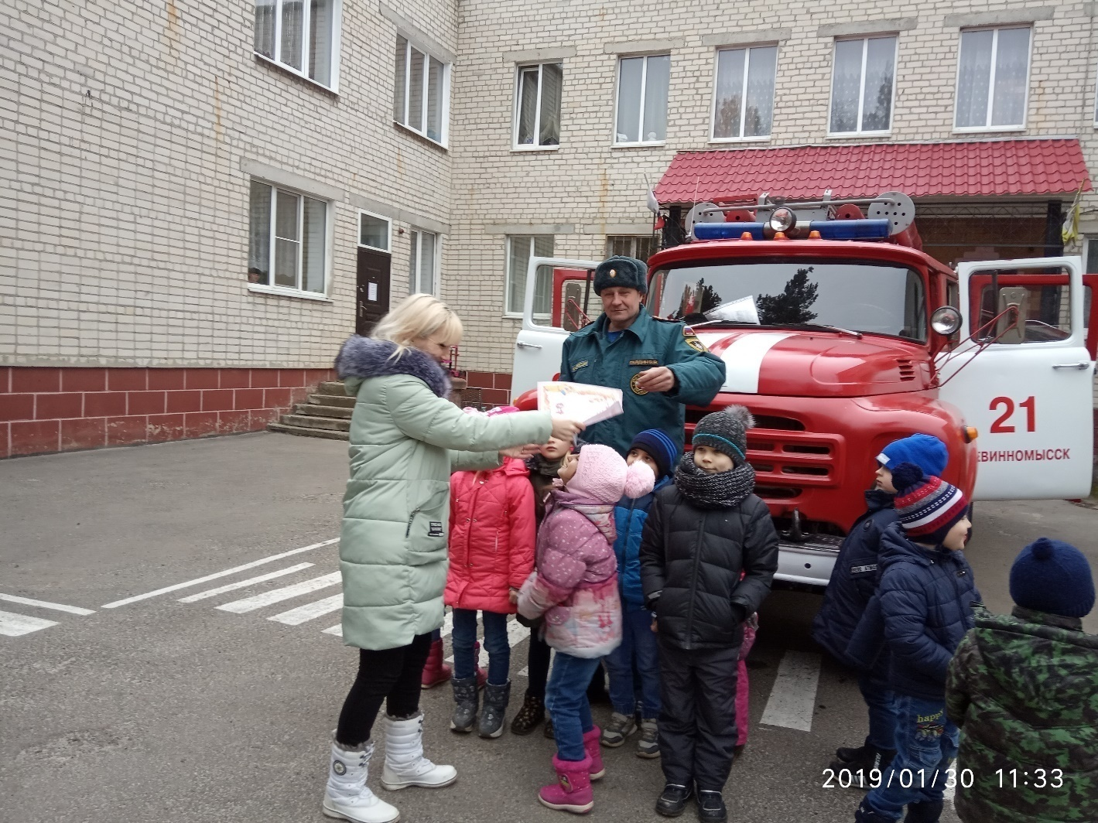

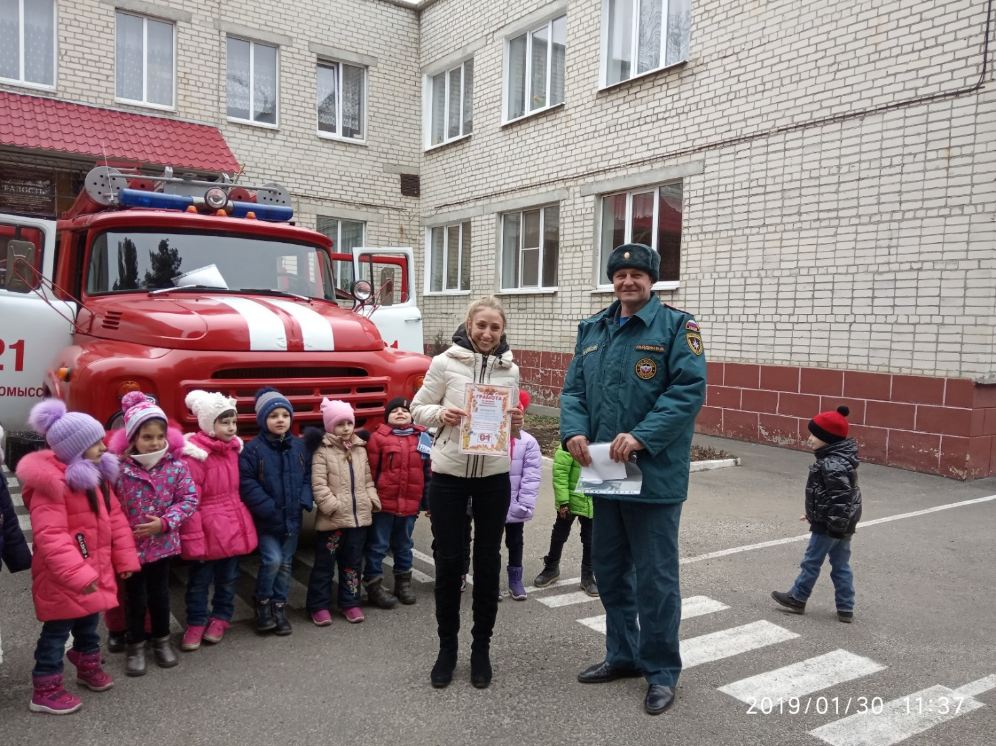

Статью подготовил:
Салимова Т.С., воспитатель
высшей квалификационной категории

